Pressmeddelande
2010-03-17
100 000 svenskar har laddat ned Hemnets applikation för iPhone
Idag har Hemnet för iPhone laddats ned 100 000 gånger. Det innebär att minst var fjärde av de svenska iPhoneanvändarna har laddat ner Hemnets applikation. Redan nu för-bereder man för nästa version. Därefter planeras applikationer för både Android och iPad.

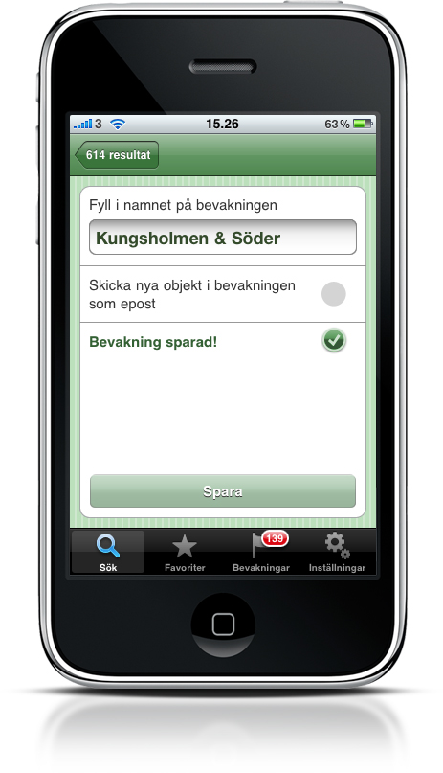 | 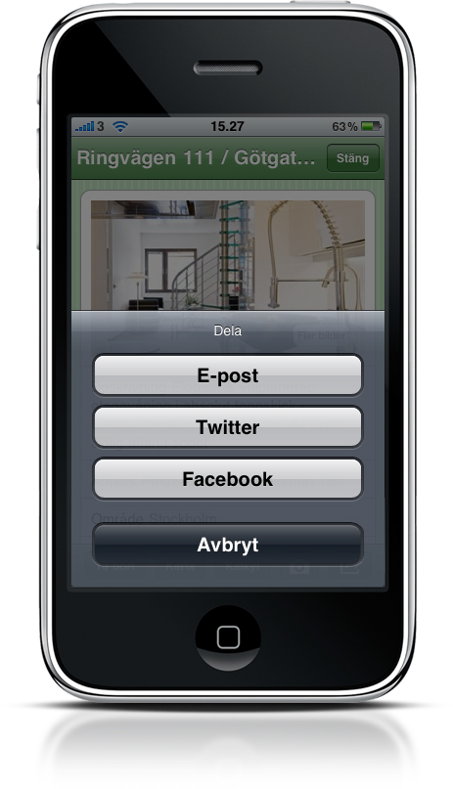 | 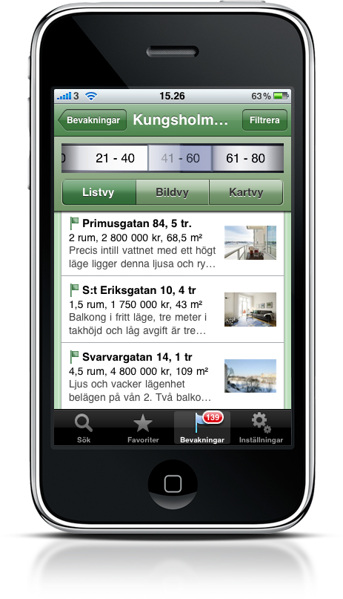

Det finns inga officiella siffror på vilken svenskutvecklad iPhoneapplikation som är störst. Inte heller för hur många iPhones som har sålts i Sverige. Däremot har Apple själva vid en utvecklarkonferens uppgett att mellan 300 000 och 400 000 iPhones sålts i Sverige. Även om man utgår ifrån den högre siffran, 400 000, innebär det att var fjärde svensk iPhoneanvändare laddat ned Hemnetapplikationen.
- Vi tog fram Hemnet för iPhone för att kunna möta våra användares krav på att komma åt tjänsten överallt. Den är minst sagt välanvänd och därför tror vi att vi kommer att göra många glada då vi snart släpper en ny och förbättrad version, säger Hemnets VD Carl-Henrik Borg.
Applikationen utvecklas ständigt, i takt med mobilanvändandet. Apples iPhone har förändrat det mobila beteendet för en stor grupp svenskar:
- Innan iPhone och applikationer kom så var det svårt att driva trafik och få återkommande användare på mobila tjänster. Idag föredrar man att använda applikationer på moderna mobila plattformar eftersom det är enkelt, roligt oavsett var man befinner sig, säger Anders Graffman, vd och grundare av Apegroup som bygger Hemnets mobila applikationer.
Näst på tur står en ny generation av Hemnet till iPhone. Bifogat pressreleasen finns skisser på hur den kan komma att se ut. Anders Graffman beskriver hur man tänkt i utvecklingen:
- I den nya generationen kommer man kunna spara sina sökningar som bevakningar och bli meddelad så fort det kommer in nya objekt i kategorin. Vi också lagt till kopplingar till sociala nätverk för att snabbt kunna få en åsikt om objektet från nära och kära.
Klicka här för att ladda ner Hemnets iPhone-applikation

iPad och Android kommande plattformar
Dessutom planeras applikationer för både Apples kommande läsplatta iPad samt Googles mobila operativsystem Android. Hemnet för iPad förväntas lanseras kort efter att iPad kommer ut på den svenska marknaden. Så håll utkik.

För mer information kontakta:
Carl-Henrik Borg
VD, Hemnet
070-591 31 94
e-post: carl-henrik.borg@hemnet.se

Om Hemnet
www.hemnet.se ägs av Fastighetsmäklarförbundet FMF, Swedbank Fastighetsbyrå, Mäklarsamfundet Bransch, Svensk Fastighetsförmedling, Dagens Nyheter och Göteborgsposten. Hemnet startades 1998 och är nu 11 år senare en av Sveriges populäraste sajter. Intresset för bostäder och boende är större än någonsin och besökstrafiken på Hemnet ökar lavinartat och ligger nu på över 1.000.000 unika besökare per vecka. Enligt en undersökning från september 2008 besöker 54 % av alla svenskar i åldrarna 20-79 år regelbundet Hemnet.

